**Uwaga studenci pierwszego roku studiów I-go stopnia   
oraz studiów jednolitych magisterskich**

**DNIA 15 MAJA 2023 ROKU RUSZAJĄ ZAPISY**

**NA OBOWIĄZKOWE WYKŁADY OGÓLNOUCZELNIANE**

Zapisów dokonywać można **poprzez platformę e-proDziekan** wybierając w menu „**wybory i deklaracja rat”** – w tym miejscu wybierając wybór odnośnie „wykładu ogólnouczelnianego”. Proszę zapoznać się z propozycjami na poszczególne semestry, otworzyć opis danego przedmiotu (sylabus) oraz dokonać wyboru jednej propozycji wykładu NA SEMESTR 3 i SEMESTR 4.

**!!! WAŻNA INFORMACJA dla studentów kierunków anglojęzycznych:**

* BUSINESS MANAGEMENT,
* GLOBAL COMMUNICATION,
* ECONOMICS AND IT APPLICATIONS
* SOCIAL SCIENCES)

Studenci kierunków anglojęzycznych **są zobligowani** do wyboru propozycji wykładu ogólnouczelnianego prowadzonego w języku angielskim.

**!!! IMPORTANT INFORMATION** for **students of English-speaking faculties:**

* BUSINESS MANAGEMENT,
* GLOBAL COMMUNICATION,
* ECONOMICS AND IT APPLICATIONS
* SOCIAL SCIENCES)

Students of English-speaking faculties **are obliged** to choose the proposal of a university-wide lecture conducted in English.

Po wyborze i potwierdzeniu jego poprzez przycisk „zapisz” pojawi się komunikat potwierdzający prawidłowość danej czynności lub błąd.

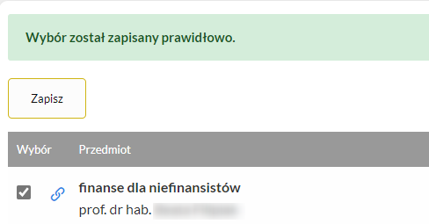

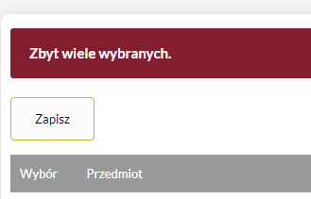

Wyboru można dokonać tylko w terminie od **15.05.2023 do 28.05.2023**

Po jego upływie nastąpi pobranie danych i przypisanie do danego wykładu oraz potwierdzenie jego uruchomienia.

**WAŻNE: zajęcia zostaną uruchomione pod warunkiem zapisania się na nie co najmniej 20 osób!**

**UWAGA:**

**Studenci, którzy we wskazanym terminie nie dokonają wyboru lub wybiorą zajęcia, na które zapisze się mniej niż 20 osób wymaganych do uruchomienia, zostaną przypisani administracyjnie do losowo wybranych zajęć.**